# 应急科普 | 有关电影院安全逃生的知识，你了解多少？

[应急管理部宣传教育中心](javascript:void(0);) 2023-05-19 18:37 发表于北京



伴随着我国电影电视的迅速发展

看电影已成为现代人的生活方式之一

电影院属于**人员密集场所**

易发生**火灾**和**踩踏事故**

我们在观影的同时也一定要注意安全

今天小编就带大家一起学习

电影院逃生的注意事项

IMG_264  IMG_265

**电影院的火灾隐患**

**电影院属于人员密集场所，倘若发生火灾，火势蔓延较快，人员疏散困难，容易酿成大的灾祸，那么电影院常见的火灾隐患都有哪些呢？**



▲电影院在营业过程中使用的台口灯、天幕灯、布景灯等达几十种，且数量多、功率大，加之各种音响设备等，如果使用不当，很易造成局部过载、线路短路等从而引起火灾。

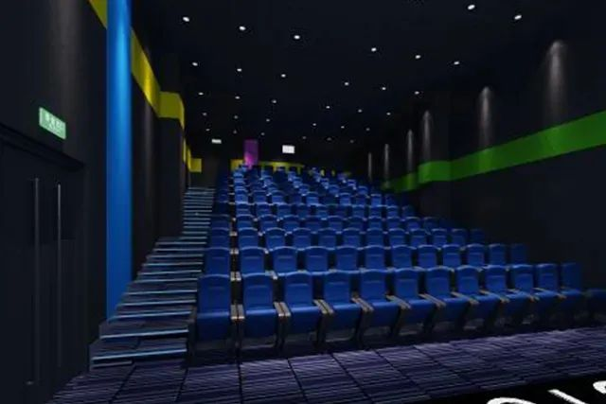

▲电影院为了追求声光和音响效果，往往大量使用易燃可燃的吸音材料，这就大大增加了电影院的火灾危险性。

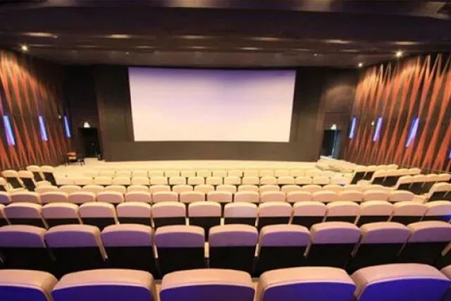

▲由于电影院空间高大，空气对流好，舞台可燃物多，一旦发生火灾，火势极易蔓延扩大。火势会通过舞台的幕布、放映室等各个部位的大量可燃物，迅速向吊顶蔓延而形成立体燃烧。

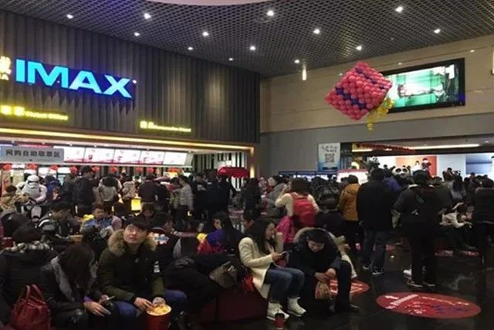

▲电影院人员众多，一旦发生火灾事故，很容易造成拥挤、踩踏等事故。大多数电影院是设在商场等密闭场所内部，给逃生带来了很大的困难。

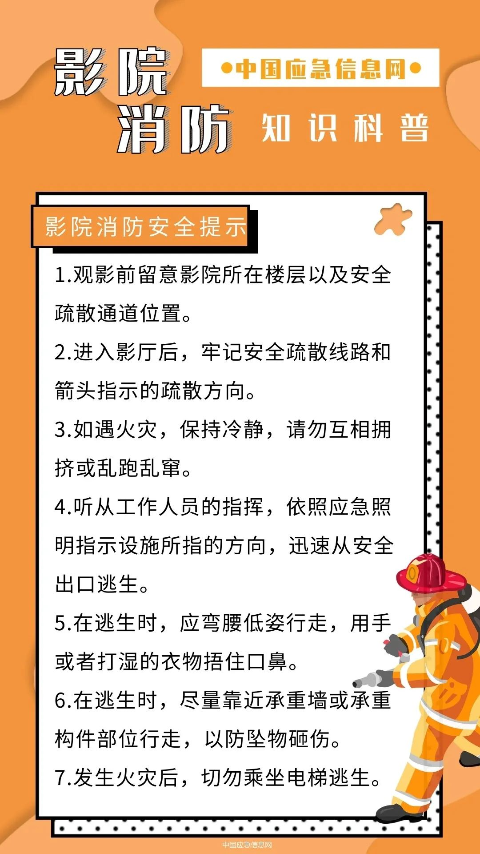

**电影院逃生自救指南**

**作为观影者，我们在提高影院消防意识的同时，也要牢记这些逃生自救措施。**

Q:**放映厅起火**

电影院一般放映厅和观众席都是分开的，如果放映厅发生火灾，对观众席影响不大，大家只要有序逃生就可以了。

Q:**观众席起火**

如果是观众席发生火灾，大家只要绕过起火点，到最近的安全出口，进行有序逃生即可。

**逃生要点提示：**

1、观众要保持冷静，听从影剧院工作人员的指挥，切忌互相拥挤，乱跑乱窜，堵塞疏散通道，影响疏散速度。

2、要迅速选择安全出口逃生。电影院设有消防疏散通道，并装有应急照明灯和疏散指示标志，要按照这些应急照明指示设施所指引的方向，迅速选择人流量较小的疏散通道和安全出口撤离。

3、疏散时，人员要尽量靠近承重墙或承重构件部位行走，以防坠物砸伤。特别是在观众厅发生火灾时，人员不要在剧场中央停留。

4、若烟气较大时，要弯腰低姿行走或匍匐前进，因为靠近地面的空气毒性较小。

另外要注意的是：**观影时，这些不能带！**



严禁携带汽油、酒精等易燃可燃的气体、液体进入电影院，严禁人员在电影院抽烟。



综合整理：马昕瑶  
来源：中国消防、中国应急信息网、郑州消防